**Параметры маршрута**

**Маршрут №101 ______Новохопёрск - Садовка - Еланский________**

*(наименование)*

1. Вид транспортных средств __________Автобус____________

*(автобус, трамвай, троллейбус)*

2. Путь следования:

- в прямом направлении: г. Новохопёрск (АС), пос. Плаутино, с. Каменка - Садовка

*(наименования улиц и дорог, по которым следует транспортное средство в прямом направлении)*

г. Новохоперск (АС), с. Русаново, пос. Еланский_____________________________

- в обратном направлении: с. Каменка - Садовка, пос. Плаутино, г. Новохоперск (АС) *(наименования улиц и дорог, по которым следует транспортное средство в обратном направлении)*

пос. Еланский, с. Русаново, г. Новохопёрск (АС)

3. Остановочные пункты:

- в прямом направлении: _ г. Новохопёрск (АС), пос. Плаутино, с. Каменка - Садовка

*(наименования остановочных пунктов по пути следования транспортных средств в прямом направлении)*

*__* г. Новохоперск (АС), с. Русаново, пос. Еланский *________________*

- в обратном направлении: __ с. Каменка - Садовка, пос. Плаутино, г. Новохоперск (АС)___

*(наименования остановочных пунктов по пути следования транспортных средств в обратном направлении)*

г. Новохоперск (АС), с. Русаново, пос. Еланский *______*

4. Протяженность, всего _26/34 км

в том числе:

- в прямом направлении _16,7/17_ км

- в обратном направлении _9,3/17_ км

5. Схема маршрута.

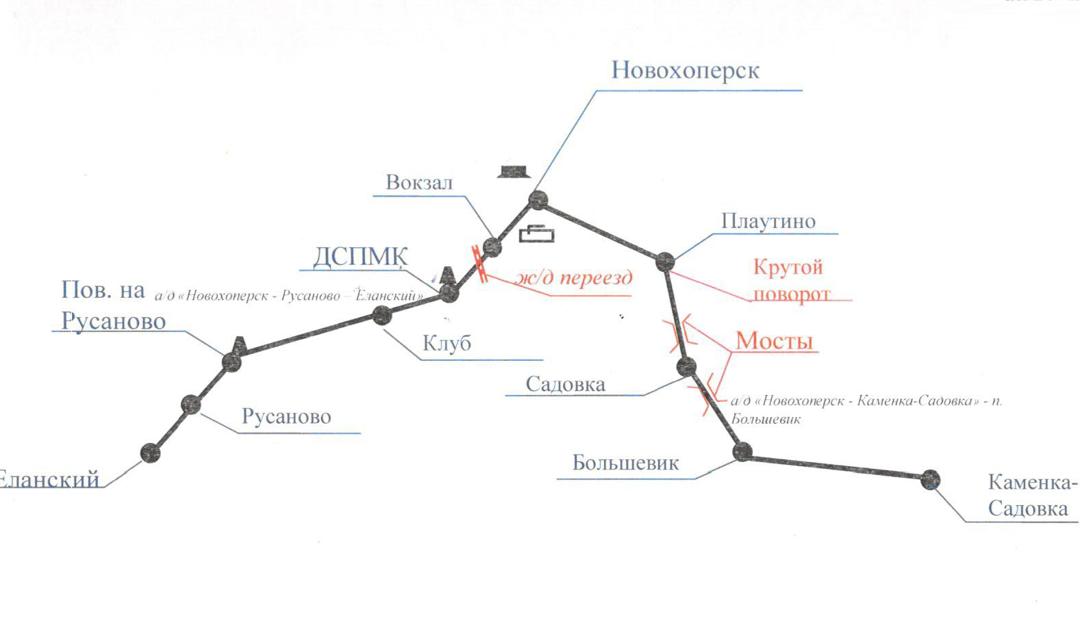

6. Графики движения (выходы) транспортных средств:

|  |  |  |  |  |  |  |  |
| --- | --- | --- | --- | --- | --- | --- | --- |
| Номер графика | Класс транспортного средства | Начало движения  (часы и минуты) | | Окончание движения (часы и минуты) | | Продолжительность работы, час | |
| Рабочие дни (понедельник, среда) | вых. и празд. дни (суббота) | рабочие  дни (понедельник, среда) | вых. и празд. дни | рабочие  дни  (понедельник, среда) | вых. и празд. дни  (суббота) |
| в прямом направлении (г. Новохоперск – с. Каменка-Садовка) | | | | | | | |
| Маршрут №101 | малый | 5-45  11-30 | 5-45  11-30 | 6-15  12-00 | 6-15  12-00 | 1 ч. 00 мин. | 1 ч. 00 мин. |
| в обратном направлении (с. Каменка-Садовка – г. Новохоперск) | | | | | | | |
| Маршрут №101 | малый | 6-21  12-06 | 6-21  12-06 | 6-45  12-30 | 6-45  12-30 | 0 ч. 48 мин. | 0 ч. 48 мин. |
| в прямом направлении (г. Новохоперск – пос. Еланский) | | | | | | | |
| Маршрут №101 | малый | 6-50  12-35 | 6-50  12-35 | 7-20  13-05 |  | 1 ч. 00 мин. | 1 ч. 00 мин. |
| в обратном направлении (пос. Еланский – г. Новохоперск) | | | | | | |  |
| Маршрут №101 | малый | 7-23  13-08 | 7-23  13-08 | 7-53  13-38 | 7-53  13-38 | 1 ч. 00 мин. | 1 ч. 00 мин. |

7. Сводное расписание отправления транспортных средств из остановочных пунктов:

*Таблица 1*

|  |  |  |  |  |  |  |  |  |
| --- | --- | --- | --- | --- | --- | --- | --- | --- |
| Рабочие дни  (понедельник, среда) | | | | Выходные и праздничные дни  (суббота) | | | | |
| отправление из начального пункта | | отправление из конечного пункта | | отправление из начального пункта | | отправление из конечного пункта | | |
| № графика | время  (час. и мин.) | № графика | время  (час. и мин.) | № графика | время  (час. и мин.) | | № графика | время  (час. и мин.) |
| 101 | 5-45 | 101 | 6-21 | 101 | 5-45 | | 101 | 6-21 |
| 101 | 6-50 | 101 | 7-23 | 101 | 6-50 | | 101 | 7-23 |
| 101 | 11-30 | 101 | 12-06 | 101 | 11-30 | | 101 | 12-06 |
| 101 | 12-35 | 101 | 13-08 | 101 | 12-35 | | 101 | 13-08 |

График № 101

*Таблица 2*

|  |  |  |  |  |  |
| --- | --- | --- | --- | --- | --- |
| Прямое направление | | | Обратное направление | | |
| Наименование остановочного пункта | Время отправления | | Наименование остановочного пункта | Время отправления | |
| рабочие дни (понедельник, среда) | вых. и празд. дни(суббота) | рабочие дни (понедельник, среда) | вых. и празд. дни (суббота) |
| г. Новохопёрск (АС) | 5-45/11-30 | 5-45/11-30 | с. Каменка - Садовка | 6-21/12-06 | 6-21/12-06 |
| ст. Плаутино | 5-54/11-39 | 5-54/11-39 | ст. Плаутино | 6-30/12-15 | 6-30/12-15 |
| с. Каменка - Садовка | 6-16/12-01 | 6-16/12-01 | г. Новохопёрск (АС) | 6-38/12-23 | 6-38/12-23 |
| г. Новохопёрск (АС) | 6-50/12-35 | 6-50/12-35 | пос. Еланский | 7-23/13-08 | 7-23/13-08 |
| с. Русаново | 7-11/12-56 | 7-11/12-56 | с. Русаново | 7-31/13-16 | 7-31/13-16 |
| пос. Еланский | 7-18/13-03 | 7-18/13-03 | г. Новохопёрск (АС) | 7-51/13-36 | 7-51/13-36 |